1 неделя сентября
День недели | Тема занятия, задачи | Содержание
Понедельник | Чтение художественной литературы.  Познакомить детей с содержанием стиха А. Барто «Смотрит солнышко в окошко», обогащать и активизировать словарь. | https://hvatalkin.ru/stih/481  -Прочитайте стих.  Попросите ребенка повторить отдельные слова.  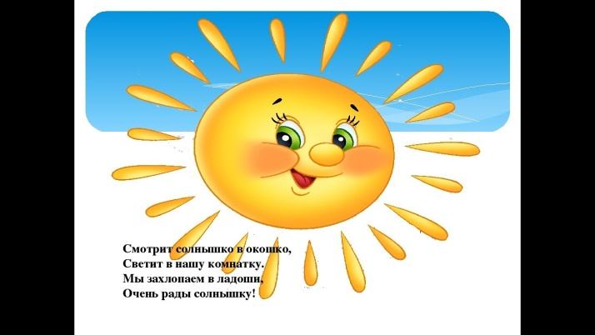
Вторник | Лепка  «Лучики для солнышка».  Учить отщипывать пластилин и раскатывать колбаски из пластилина прямыми движениями рук, воспитывать интерес к процессу лепки.  Оборудование: доска, пластилин. | 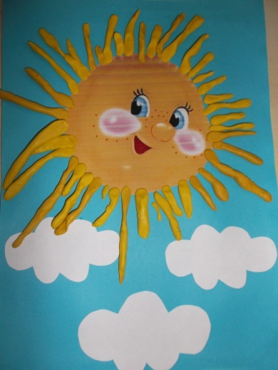
Среда | Сенсорное развитие  «Что растет за окном»  Побуждать детей внимательно слушать и наблюдать, отвечать на вопросы словом и предложением. | 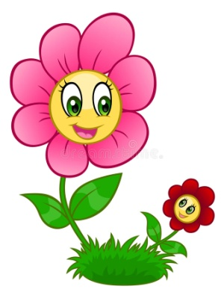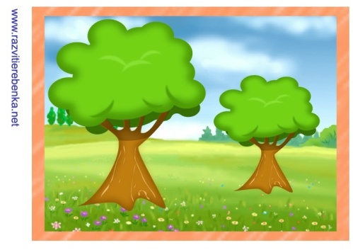  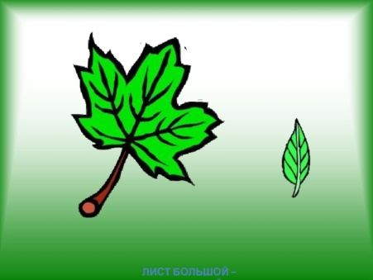  -Покажи, где большое и где маленькое?
Четверг | Рисование  «Знакомство с книжной графикой».  Вызвать интерес к рассматриванию картинок в детских книжках, показать взаимосвязь между картинками и реальными игрушками, учить узнавать и называть животных в рисунках. | 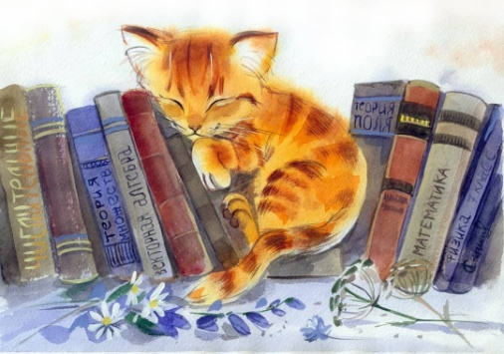  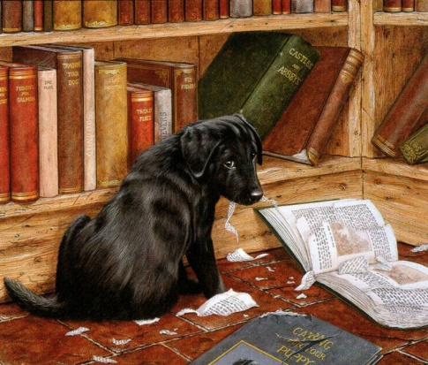
Пятница | Речевое развитие  «Веселые пальчики знакомятся с потешками».  Учить внимательно слушать потешки, понимать их содержание, активизировать речь, умение повторять слова, побуждать подражать взрослому, производить действия в соответствии с текстом. | (поочерёдно загибаем пальчики)  Этот пальчик — в лес пошёл,  Этот пальчик — гриб нашёл,  Этот пальчик — занял место,  Этот пальчик — ляжет тесно,  Этот пальчик — много ел,  Оттого и растолстел.  (перебирая пальчики, приговариваем)  Этот пальчик — дедушка,  Этот пальчик — бабушка,  Этот пальчик — папенька,  Этот пальчик — маменька,  Этот пальчик — Ванечка.  Ладушки-ладошки  Хлопали в ладошки  Хлопали в ладошки (хлопаем в ладоши)  Отдохнем немножко (руки на колени).

